Министерство образования и науки Республики Татарстан
Муниципальное бюджетное образовательное учреждение «Алан - Бексерская основная общеобразовательная школа» Высокогорского муниципального района Республики Татарстан
Школьное лесничество «Юный лесовод»

Проектная работа
«Экологическое просвещение и распространение
природоохранных идей на базе МБОУ Алан-Бексерская ООШ»

Автор: Нигматзянова Диляра, 8 класс
Руководитель: Хидиятуллина Елена Николаевна,
учитель химии-биологии
МБОУ «Алан-Бексерская ООШ»

Казань - 2019
Оглавление
Введение 3
Методы и формы проведения работы 5
Реализация проекта 6
1 этап – подготовительный. 6
2 этап – практический (проектно-исследовательский). 7
3 этап – обобщающий. 12
4 этап – информационно – просветительский. 12
Заключение 13
Список использованной литературы 14
Приложение 15

Введение
Актуальность проекта. Распространение системы экологического просвещения в настоящее время является одной из самых актуальных задач государства. Ведь ее решение представляет собой важнейшее условие в устранении проблем нестабильности окружающей среды. Кроме этого, экологическое воспитание, образование и просвещение населения способно обеспечить устойчивое развитие общества в целом.
Наш Высокогорский муниципальный район, как и весь Заказанский край, известен как один из старейших исторических, культурных и духовных центров Среднего Поволжья. Рельеф территории представляет собой слабоволнистую равнину с пологими, покатыми и крутыми склонами со значительной эрозионной расчлененностью. На севере проходит долина реки Илеть и реки Ашит, а в южной части район рассечен долиной реки Казанка. Склоны речных долин рассечены оврагами и балками.
Район расположен в лесной зоне республики и по праву его считают «легкими» Казани, прекрасной зоной отдыха горожан, дачным местом. Живописна природа района с ее красивыми лесными озерами и целебными источниками.
Район славится своими памятниками природы: уникальные по красоте Голубые озёра, Семиозёрский лес, Шуманский сурковый склон, Эстачинский склон с редкими растениями, карстовые озера Озынбе, озеро Каракуль и другие. Вокруг деревни Большие Ковали создан государственный природно-почвенный заказник «Чулпан».
Сельское поселение Алан-Бексер расположено в красивом месте, на границе с республикой Марий Эл. Рядом протекает река Ашит - излюбленное место для купания населения. С окраин населенных пунктов Алатский спиртзавод, Гарь и Шумлян начинаются бескрайние хвойные и смешанные леса, где обитают лесные звери и птицы, и каждый год поспевают небывалые урожаи лесных явств: грибов, земляники, черники, малины…
Состояние окружающей среды в нашем районе требует принятия природоохранных мер, направленных на оптимизацию экологической ситуации. Основными экологическими проблемами в настоящее время являются: атмосферное загрязнение в результате деятельности автотранспорта и промышленных предприятий в черте района; недостаточно удовлетворительное качество питьевых вод; повышение уровня грунтовых вод; недостаточное озеленение; рост количества отходов, необходимость их утилизации и переработки и другие. В решение некоторых из этих проблем внес свой вклад и наш проект.
Мы забываем о том, что навредив окружающей среде, мы приносим вред своему же здоровью, поэтому нужно задумываться о последствиях. Это относится и к нашему селу. Экологическая ситуация, сложившаяся в нашем селе, заставляет задуматься и вызывает необходимость проводить и пропагандировать природоохранную работу, как среди нас, учащихся школы, так и за её пределами.
Главная цель проекта - формирование у населения экологического мировоззрения и экологической культуры поведения.
В соответствии с поставленной целью, были сформулированы следующие задачи:
- Расширение знаний о природе; воспитание гуманного, бережного отношения ко всему живому, развитие умения оказывать помощь природе;
- Организация работы по изучению экологической ситуации села;
- Формирование творческой инициативы в решении экологических задач и проблем;
- Организация и проведение природоохранных и просветительских акций.
Проект направлен на распространение осведомлённости школьников МБОУ «Алан-Бексерская ООШ» и жителей села Алан-Бексер о глобальных экологических проблемах и состоянии окружающей среды на примере родного села. Участники проекта привлекли учащихся школы и жителей села к участию в ряде экологических мероприятий, направленных на благоустройство родного края.
Сроки реализации проекта: 2017– 2018 года.
Участники проекта: учащиеся 1-9 классов под руководством учителя биологии; коллектив школы; жители села Алан-Бексер.
Этапы реализации проекта:
- 1 этап – подготовительный;
- 2 этап – практический (проектно-исследовательский);
- 3 этап – обобщающий;
- 4 этап – информационно – просветительский.

Методы и формы проведения работы
Мы используем следующие методы и формы экологического просвещения в своей работе:
1. Тестирование
2. Ознакомительно-рекламная форма работы
3. Экологические уроки.
4. Экскурсионная форма работы
5. Исследовательская форма работы
6. Творческие формы работы
7. Экологические акции
8. Деятельность учебно-опытного участка
9. Мероприятия ДОО «Мы вместе!» и школьного лесничества «Юный лесовод!»
10. Работа пришкольного экологического лагеря «Родничок»
11. Курсы внеурочной деятельности «Экология души», «Разговор о правильном питании», «Город мастеров», «Умелые руки».

Реализация проекта

1 этап – подготовительный.
Мы провели вводное тестирование среди учащихся школы (протестировано 47 учащихся). Тест составлен на основе начальных знаний по экологии и с учётом различных бытовых ситуаций.
Тест.
1. Когда я последним выхожу из комнаты дома, я выключаю свет.
Да. Нет.
2. Когда я чищу зубы, вода льется постоянно. Да. Нет.
3. Если я найду у себя в кармане ненужную вещь, я брошу её на землю.
Да. Нет.
4.Мы в семье повторно используем или сдаем стеклянные бутылки.
Да. Нет.
5. Когда я вырастаю из своей одежды, я отдаю её кому-нибудь кто
меньше меня. Да. Нет.
6. Однажды я вырезал что-то на дереве. Да. Нет.
7. Мне нравится читать книги и статьи о Земле, о природе. Да. Нет.
8. Когда я пользуюсь дома салфеткой, полотенцем, то они____матерчатые
или ____бумажные.
9. Выходя из дома, я обычно ____еду на велосипеде, ____иду пешком,
____еду на автомобиле.
10. Когда я вижу на улице мусор, я ____ останавливаюсь и подбираю его
или ____не обращаю на него никакого внимания.
11. Мы обсуждаем дома экологические проблемы. Да. Нет.
12. Чаще я принимаю ____душ или ____ванну.
13. Иногда я убиваю насекомых ради забавы. Да. Нет.
14. У нас дома есть вещи, изготовленные из редких растений или из
редких животных. Да. Нет.
15. Если я хочу пить в жаркий день, я долго спускаю воду из
крана, пока она не станет достаточно холодной. Да. Нет.
16. Если я мою посуду, вода течет всё время. Да. Нет.
17. Я могу сорвать только те цветы, которых много, и в небольшом
количестве. Да. Нет.
18. Я показываю хороший пример отношения к окружающей среде.
Да. Нет.
19. Нужен ли предмет «экология» в школе. Да. Нет.
20. Ваши предложения по защите окружающей среды.

В школе были созданы проблемные группы в соответствии с направлениями и задачами проекта. Перед каждой группой поставлены задачи по реализации проекта. В них определены несколько направлений работы, позволяющих повысить у школьников уровень экологической грамотности и привить навыки работы с приборами, литературой, анализировать наблюдаемые процессы и явления, участвовать в публичных выступлениях, общаться с официальными лицами, сотрудничать с сельской администрацией, оказывать им посильную помощь. Данный проект осуществлялся в урочное и внеурочное время.

2 этап – практический (проектно-исследовательский).
Инициативными группами была проведена следующая работа:
Ознакомительно-рекламная форма работы
Данную работу выполняют учащиеся 5-9 классов под руководством учителей. В ходе работы ученики получают основной объем информации и приобретают навыки работы с дополнительной литературой, необходимые для последующей деятельности, обогащают свои знания об экологической обстановке своего села. Библиотекарем школы организовывались выставки «Край наш родной», «Путешествие по Красной книге», «Лес - наш друг» и другие.
Ребята изучают литературу о рельефе нашего района, как и по каким причинам, происходит смена растительных комплексов под воздействием человеческого фактора, узнают о функционировании водных экосистем, качестве питьевой воды, причинах загрязнения воздуха, веществах - загрязнителях, о влиянии загрязнения атмосферного воздуха на здоровье человека. Затем ребята готовят наглядные материалы, фотографии, рисунки, расклеивают листовки с призывом «Сохраним родное село!», «Я хочу жить в экологически чистом селе!».
Проводят агитационную работу среди жителей своего села, опрос жителей и изучают их предложения по улучшению экологической обстановки в родном селе. Особую значимость эта работа приобрела в год экологии.
Экологические уроки
Были проведены «Заповедный урок», «Сделаем вместе!», «Давайте беречь природу!» и другие уроки и беседы, в ходе которых школьники вместе с учителями и родителями работали над решением экологических проблем села. Так же регулярно проводились такие интерактивные познавательные формы как турниры, квест-игры, викторины, конкурсы.
Экологические игры подводят участников к осознанию своего места и своей роли в окружающей среде, ставят их в положение исследователей, открывателей существующих в природе связей и закономерностей, способствуют пониманию экологических проблем.
Решение многих игровых заданий требует знаний и информации, выходящих за рамки обычных уроков, - а значит, потребуется работа с дополнительной литературой. Игровая форма делает задание увлекательным, повышает интерес к такой работе и способствует формированию устойчивых навыков самостоятельного получения знаний.
Экскурсионная форма работы
Наиболее интересная форма работы для ребят - экскурсии, которые организуются в школе для учеников 1-9 классов. Экскурсии не только вызывают живой интерес, но и очень полезная форма работы в плане наглядности и познавательности.
При проведении экологических экскурсий ребята не только посещают природные объекты, но и проводят ознакомительные занятия непосредственно у объекта изучения.
Были проведены экскурсии по темам: «Правила поведения в природе», «Будь природе другом», «Ознакомление с видовым разнообразием местной флоры и фауны», «Лекарственные растения леса и луга», «Весенние явления в природе», «Осторожно- ядовитые растения и грибы!», «Река Ашит и её обитатели», «Экологическая тропа школы» и другие.
Исследовательская форма работы
Данную работу выполняли учащиеся 1-9 классов. Основной целью работы является получение самостоятельных навыков исследования экологических проблем своего места проживания, более внимательное изучение природных компонентов и изменений показателей состояния окружающей среды в результате хозяйственной деятельности человека.
Были выполнены исследовательские работы по следующим темам: «Изучение видового состава смешанных лесов вблизи с. Алан-Бексер», «Оценка экологического состояния р.Ашит в районе с. Алан-Бексер», «Изучение качества водопроводной воды и влияние ее на организм человека»; «Определение количества антропогенных загрязнений, попадающих в окружающую среду в результате работы автотранспорта вблизи Алан-Бексерской школы», «Разведение и содержание пчелосемей», «Святой» родник села Алан-Бексер», «Роль овощей в обеспечении организма человека витаминами и микроэлементами», «От школьной грядки до школьной столовой» и другие. Работы учащихся не однократно занимали призовые места на районных и республиканских конкурсах.
Творческая форма работы
В школе регулярно проходят экологические мероприятия, целью которых является привлечение детей к активной практической природоохранной деятельности, творческое развитие учащихся, воспитание экологической культуры и активной жизненной позиции.
В данной работе принимали участие все ученики 1-9 классов.
Эта форма включает следующие виды работы: творческие мини - проекты, оформление результатов исследований, сбор гербария, конкурсы рисунков, коллажей, фотографий, выпуск стенгазет, выставки изделий из природного материала, предметные недели и месячник экологии, школьные праздники и другие. Учащиеся высказывают свои мнения по преобразованию, изменению или сохранению своего природного уголка, разрабатывают план, формулируют предложения о проведении мероприятий по охране природы.
В качестве игровых мероприятий проводятся викторины, разгадывание кроссвордов, ребусов, загадок.
Были проведены следующие мероприятия:
1. Мини - проекты по благоустройству пришкольной территории. Они воспитывают трудолюбие, умение работать в команде, выполнять разные роли и обязанности, способствует эстетическому воспитанию школьников, привитию любви к природе, бережного отношения к результатам своего труда и труда других людей. Учащиеся с 1 по 9 классы весной проявляют свою креативность и умение фантазировать и украшают школьный двор разнообразными цветниками и фигурами.
2. Конкурсы рисунков «Наш дом- природа», «Моя малая Родина», «Животные и растения Красной книги», «Наш мир».
3. Конкурсы фотографий «Редкий кадр», «Юность России», «Природа в объективе», «Родные просторы». Ученики школы заняли призовые места в районных и республиканских этапах конкурсов.
4. Конкурс коллажей «Я и природа». В творческих работах дети отразили своё отношение к природе, её богатствам и необходимость в её охране.
5. Конкурс стенгазет «Осенняя пора…»
6. Конкурс поделок из природного материала «Красота природы».
7. Конкурс «Самый зеленый кабинет». Критериями конкурса были наличие цветов, посаженной рассады и зелёный цвет в оформлении кабинета.
8. Участие и призовые места в районных и республиканских творческих конкурсах «Марш парков-2018», «Сказка своими руками», «Тайны родного края-2017», «Сохраним лесную красавицу - 2018», «Зеленая планета 2018», «Красная книга руками детей!», участие в районном проекте «Время зелёного цвета».
9. Школьные праздники: «Краски осени», «Праздник урожая», «День Птиц», «День Земли» и другие.
Экологические акции
Экологические акции представляют собой практическую деятельность по охране объектов природы, направленную на сохранение и приумножение её богатств, прекращение или снижение воздействия человека на природу. Экологическая акция является формой социальной активности личности, её убежденности в необходимости решения важных задач. Участвуя в экологической акции, человек проявляет свою гражданскую позицию, выражает свое отношение, привлекает внимание окружающих к поставленной проблеме.
Нами были проведены следующие акции:
Акция «Посади свое дерево» (посадка деревьев на территории школы учащимися 1 класса вместе со своими родителями).
Акция «Сдавай макулатуру – повышай экокультуру!» Было собрано и сдано 600 килограмм макулатуры, спасено 10 деревьев.
«Каждому певцу по дворцу!». Весной 2017 года было изготовлено 11 скворечников, весной 2018 года - 15 скворечников. А поскольку на территории школы уже не хватает места для птичьих домиков, мы поместили их в ближайшую лесопосадку.
Акция «Витамины на подоконнике».
«Украсим планету цветами». Каждый класс выращивает рассаду цветов для пришкольного участка и территории села, а также ухаживает за комнатными цветами.
Акция «Берегите первоцветы».
Акции «Чистое село» и «Чистая улица». Были убраны придворовые территории «детей войны», собран мусор на территории всего села, у родника, у памятника павшим воинам.
Акция «Чистый берег». Очищаем берег реки Ашит.
Экологические десанты по благоустройству территории школы.
С середины апреля и до поздней осени школьники занимаются благоустройством школьной территории: уборкой, побелкой деревьев, посадкой новых деревьев и кустарников, уходом за цветниками.
Флешмоб «Мы за чистое село!». Проводится в конце марта перед началом экологического месячника.
Акция «Зелёное село». Посадка деревьев на территории села.
Акция «Каждой пичужке по кормушке». Зимой организуется конкурс на лучшую кормушку для птиц.
За активное участие во Всероссийском субботнике школа получила грамоту от общероссийского общественного движения «Зелёная Россия».
По завершению мероприятий подводятся итоги, результаты которых можно увидеть на сайте школы и в школьной газете «Прометей».
Деятельность учебно-опытного участка
В соответствии со школьными программами по биологии, технологии и программой деятельности учебно-опытный участок нашей школы имеет следующие отделы:
цветочно-декоративный;
семенной;
коллекционный;
отдел начальных классов;
отдел овощных культур;
отдел полевых культур;
отдел лекарственных культур;
плодово-ягодный;
дендрологический;
зелёный класс.
В этих отделах обучающиеся учатся выращивать различные сельскохозяйственные, цветочно-декоративные растения, ставят с ними опыты, такие как «Черенкование георгинов», «Изучение сортов белокочанной капусты», «Влияние предпосевной закалки семян на урожайность моркови», «Размножение смородины одревесневшими черенками», «Сортоизучение астр» и многие другие.
Так же на учебно-опытном участке проводятся экскурсии, ознакомления с различными видами растений, условиями их произрастания, способами размножения, агротехникой и практическим значением, что способствует бережному отношению к природе и экологическому воспитанию школьников.
Учебно-опытный участок школы является одним из лучших в районе.
Мероприятия ДОО «Мы вместе!» и школьного лесничества «Юный лесовод!»
Цель программы детской общественной организации школы «Мы вместе!»: сформировать активную жизненную позицию посредством разносторонней деятельности, в том числе экологической. В ДОО действуют семь центров. Центр «Экология» занимается формированием экологических знаний и умений школьников, используя следующие формы работы:
- организация мероприятий экологической направленности, акций, трудовых десантов;
- участие в экологических конкурсах;
- осуществление природоохранной деятельности.
Школьное лесничество «Юный лесовод!» занимается расширением и углублением знаний в области лесного хозяйства и экологии, развитием экологического мышления, воспитанием у учащихся экологически и экономически обоснованного, социально-активного отношения к природе, вовлечением детей в практическую природоохранную деятельность. Членами школьного лесничества являются 10 учащихся 7-9 классов.
Осуществляется работа по направлениям:
Природоохранная деятельность:
- Охрана лесов от пожаров (патрулирование).
- Проведение природоохранных рейдов.
Лесохозяйственная деятельность:
- Посев и посадка леса.
- Прополка посевов.
- Сбор лесных семян, шишек, плодов.
Эколого-просветительская деятельность:
- Изготовление и установка средств наглядной агитации (аншлагов, плакатов, листовок, и т.д.).
- Проведение экологических игр, викторин, вечеров.
Учебно-исследовательская деятельность:
- Теоретические занятия.
- Проведение опытов.
- Проведение исследовательских работ.
Организационная деятельность:
- Оформление отчетов, документов о работе школьного лесничества.
- Слет школьных лесничеств.
В июле 2018 года мы представляли свой район на 2 республиканском слёте школьных лесничеств Республики Татарстан в с. Лубяны.
В области лесовосстановления за 2018 год была выполнена следующая работа под руководством ГКУ «Ислейтарское лесничество»:
Ручная посадка лесных культур под меч Колесова- 3,0 га.
Дополнение лесных культур -10,0 га.
Сбор шишек хвойных пород – 100 кг.
Ручной уход за лесными культурами- 1,5 га
Работа пришкольного экологического лагеря «Родничок»
В программе лагеря – получение теоретических и практических знаний, умений и навыков в сфере эколого-биологической культуры и здорового образа жизни человека. Дети принимают участие в занятиях по экологии и биологии, практических эколого-биологических работах, играх с эколого- биологической тематикой, экскурсиях, наблюдениях за живой и неживой природой.
Курсы внеурочной деятельности «Экология души», «Разговор о правильном питании», «Город мастеров», «Умелые руки».
В период глобального обострения экологической ситуации в результате негативного воздействия человека на природу, когда под угрозу поставлена экологическая чистота продуктов питания и жизнь на планете, важен новый взгляд на природоохранную деятельность школьников, как на компетенцию и фактор воспитания интеллигентности и цивилизованности, экологического отношения к природе.
В школе организованы курсы внеурочной деятельности, которые затрагивают вопросы экологического воспитания и просвещения учащихся, проблемы здорового питания, использования природного материала для создания предметов искусства, бережного и хозяйственного отношения к богатствам природы.

3 этап – обобщающий.
Обобщение работы нашей школы по экологическому просвещению и распространению природоохранных идей включает в себя: накопление материалов по вопросам экологического просвещения; оформление проектных, исследовательских, творческих работ.
Предлагаемый проект позволяет участникам на основе комплексного подхода получить целостное представление об экологии своего края, способствует воспитанию гражданской позиции по отношению к природе.

4 этап – информационно – просветительский.
Данную работу выполняют учащиеся 8 - 9 классов.
Цель работы данной группы - привлечение внимания общественности к экологическим проблемам. Эта работа является завершением всех предыдущих этапов.
На этом этапе проводится подготовка выступлений перед начальными классами, на классных часах, на общешкольных мероприятиях, с приглашением жителей села, представителей сельской администрации. Посредством экологических агитбригад проводится пропаганда экологических взглядов, повышение уровня экологической культуры, развитие творческих способностей детей.

Заключение
В мае 2018 года мы провели повторное тестирование учащихся. Результаты показали увеличение положительных ответов на вопросы 1,4,5,7,11,17,18,19 и отрицательных ответов на вопросы 2,3,13,15,16 соответственно на 45% и 32%. Подробный анализ теста показал общее повышение экологической культуры учащихся. К участию в экологических акциях были привлечены более 50 жителей села Алан-Бексер, благодаря чему улучшилась экологическая обстановка в селе, стало меньше несанкционированных свалок. Общими усилиями было посажено 420 саженцев хвойных и лиственных пород деревьев, собрано 600 килограмм макулатуры, проведена большая работа по озеленению села, очистке берега реки Ашит от бытового мусора, что благоприятно скажется на здоровье жителей села.
В результате нашей работы над проектом по теме «Экологическое просвещение и распространение природоохранных идей на базе МБОУ Алан-Бексерская ООШ» мы добились следующих результатов:
- повышения уровня заинтересованности жителей села в защите и сохранении природной среды;
- повышения экологической культуры учащихся и всего населения;
- создания благоприятных условий для сохранения и укрепления здоровья;
- привлечения внимания населения к проблемам озеленения и благоустройства территории, сохранения экологической безопасности по месту жительства.
Мы считаем, что изучать экологию, искать пути решения глобальных экологических проблем очень важно и нужно для каждого гражданина нашей страны.

Список использованной литературы
- Большая книга для любознательных. М.: ООО «Росмэн-Издат», 2001.
- Высоцкая М.В. Проектная деятельность учащихся. Биология. Экология. Волгоград.: Учитель, 2008.
- Лымарева Н.А. Проектная деятельность учащихся. Волгоград.: Учитель, 2007.
- Аксёнова М.Д. Энциклопедия для детей, т.2., Биология, М.: Аванта+, 2001.
- Энциклопедия «Планета Земля». М.: Росмэн, 2000.
- Энциклопедии «Я познаю мир», М,: издательство АСТ, Астрель, 2001-2004
Ресурсы Интернета:
7. http://vysokaya-gora.tatarstan.ru/rus/istoriya-rayona.htm
8. http://komanda-k.ru/Татарстан/высокогорский-район-татарстана
9. http://msu.tatarstan.ru/istoriya-203142.htm

Приложение
1. Экологические проблемы села Алан-Бексер
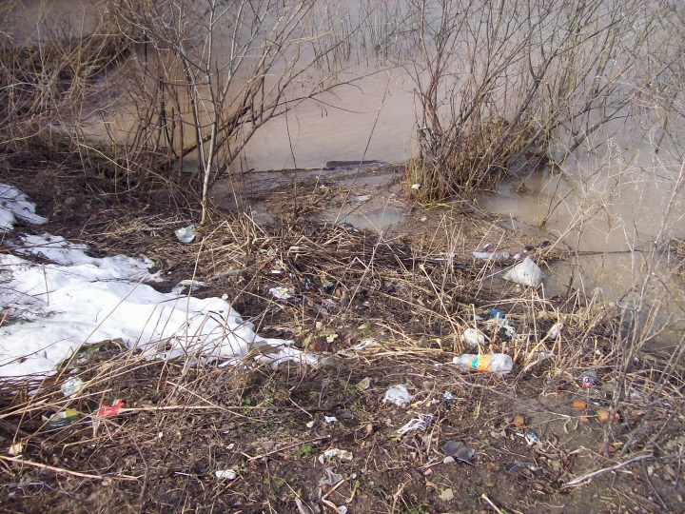
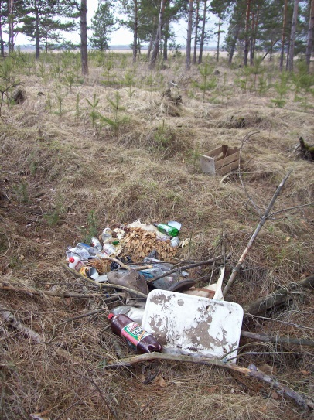

2. Ознакомительно-рекламная форма работы
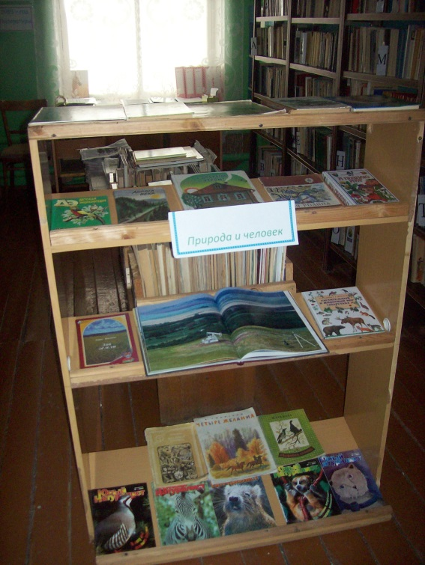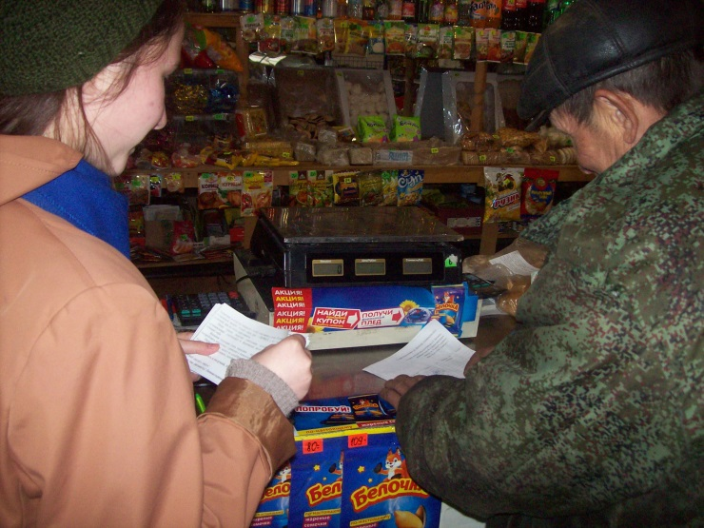
3. Экологические уроки
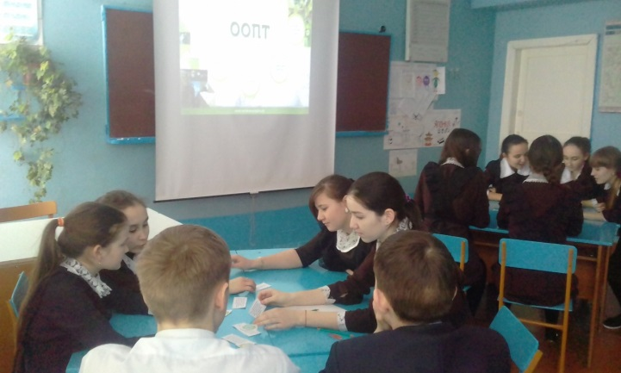
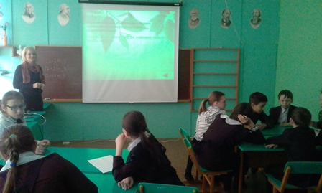
4. Экскурсионная форма работы
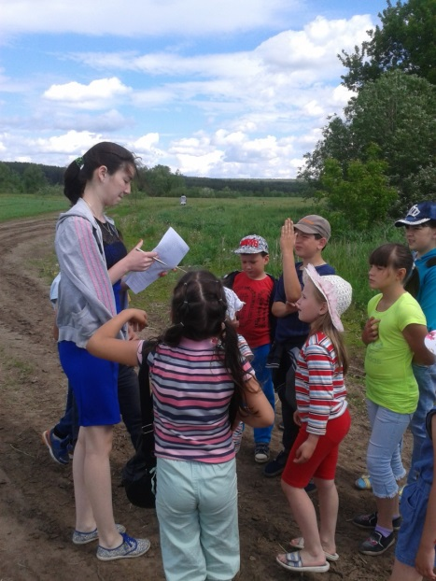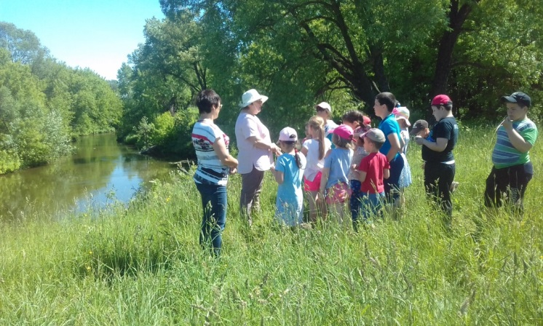

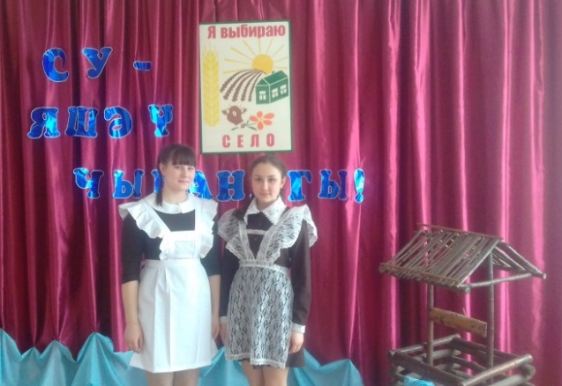
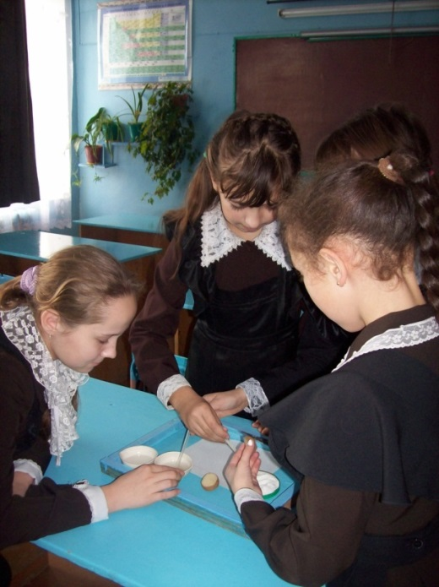
5. Исследовательская форма работы
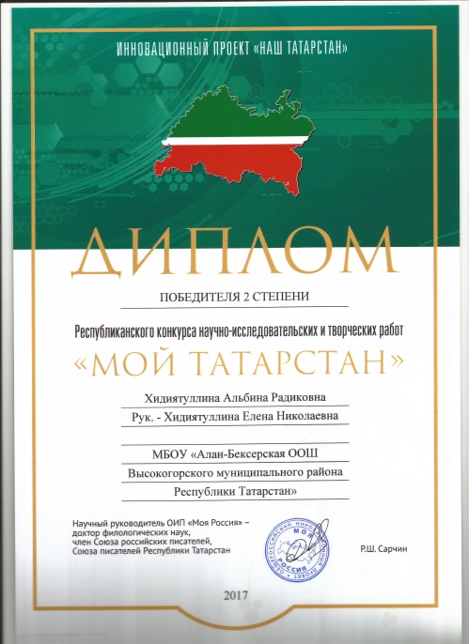
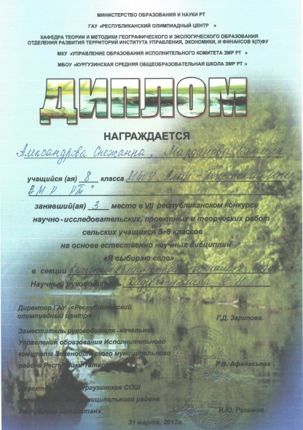

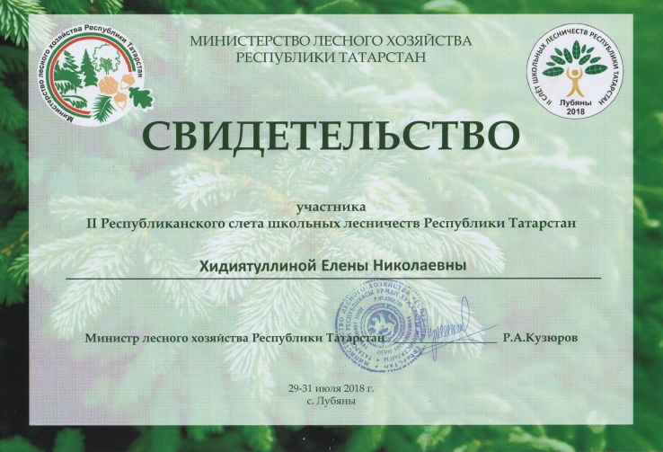
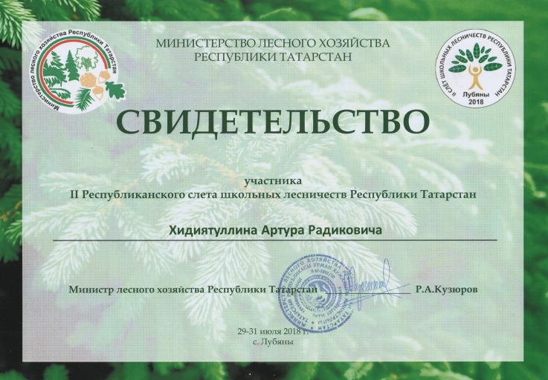
6. Творческие формы работы
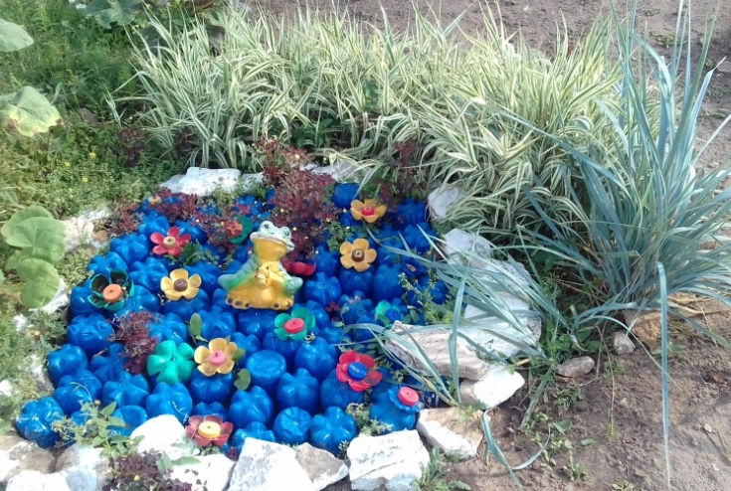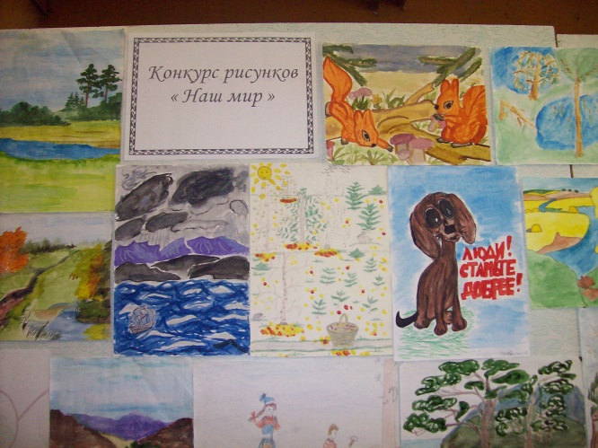

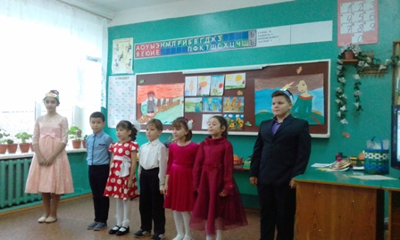
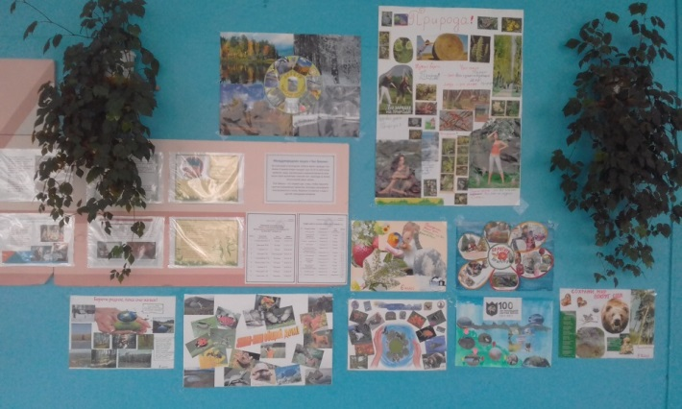

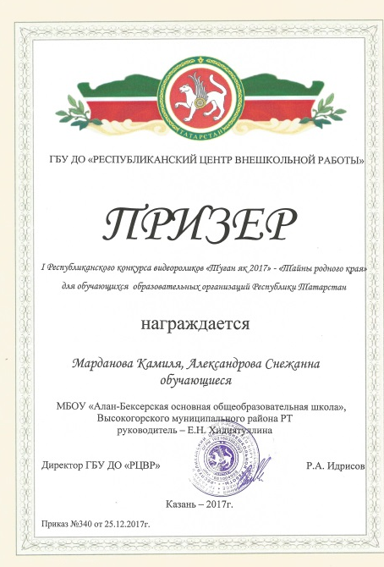
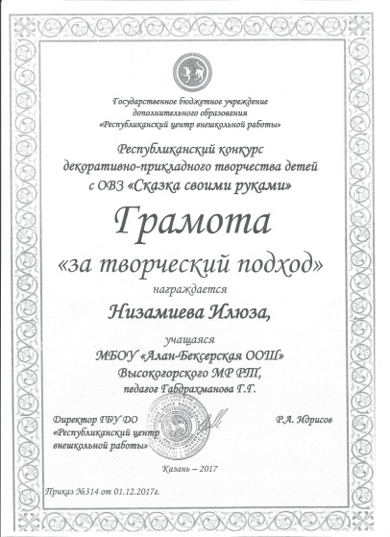
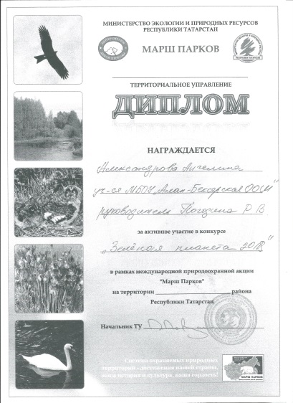

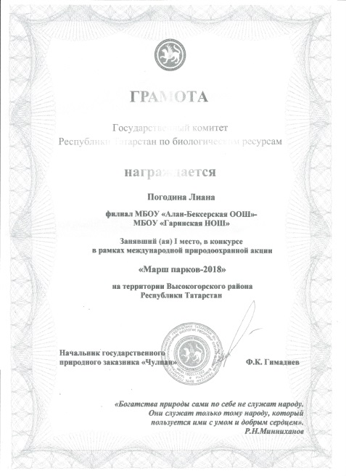
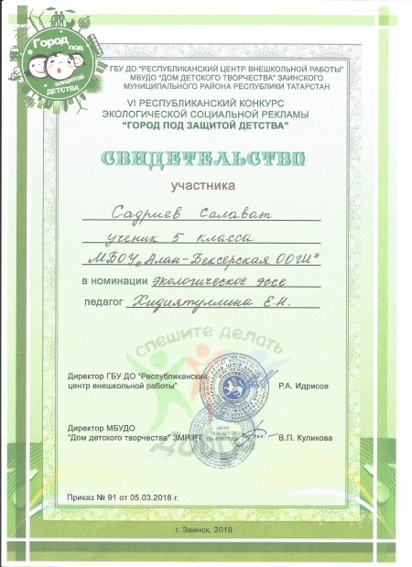
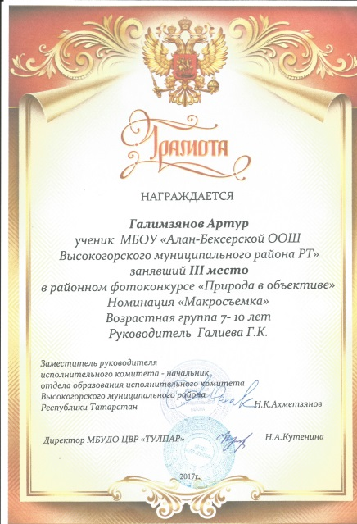

7. Экологические акции
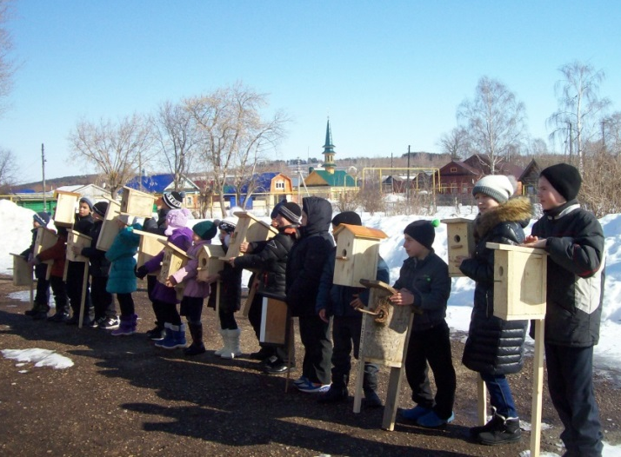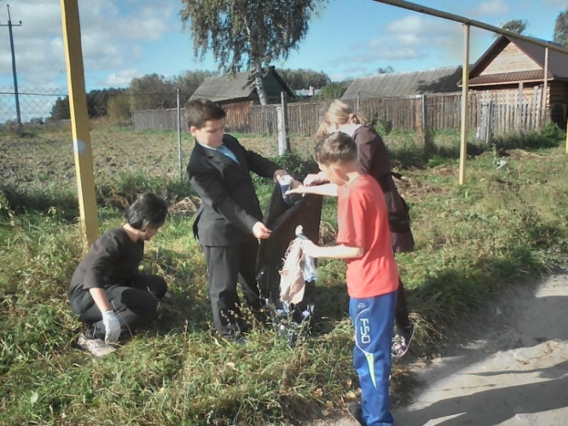

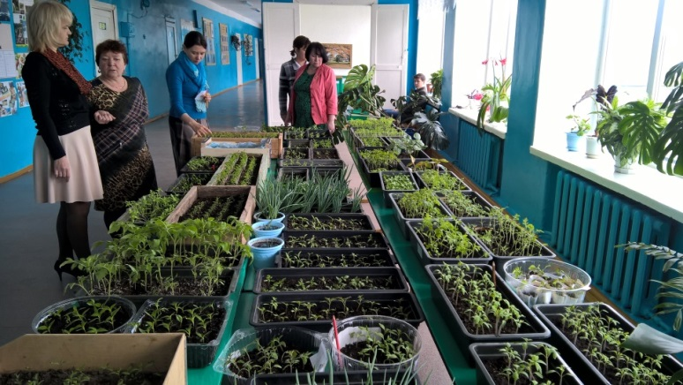
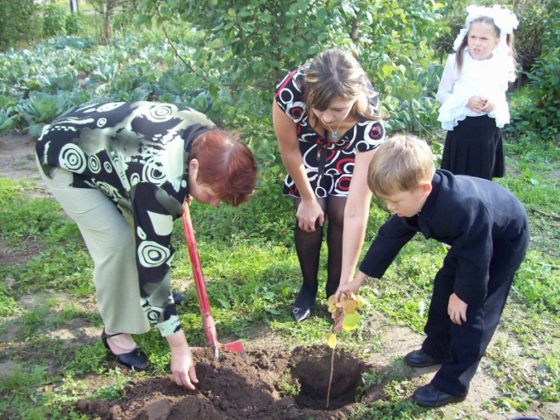

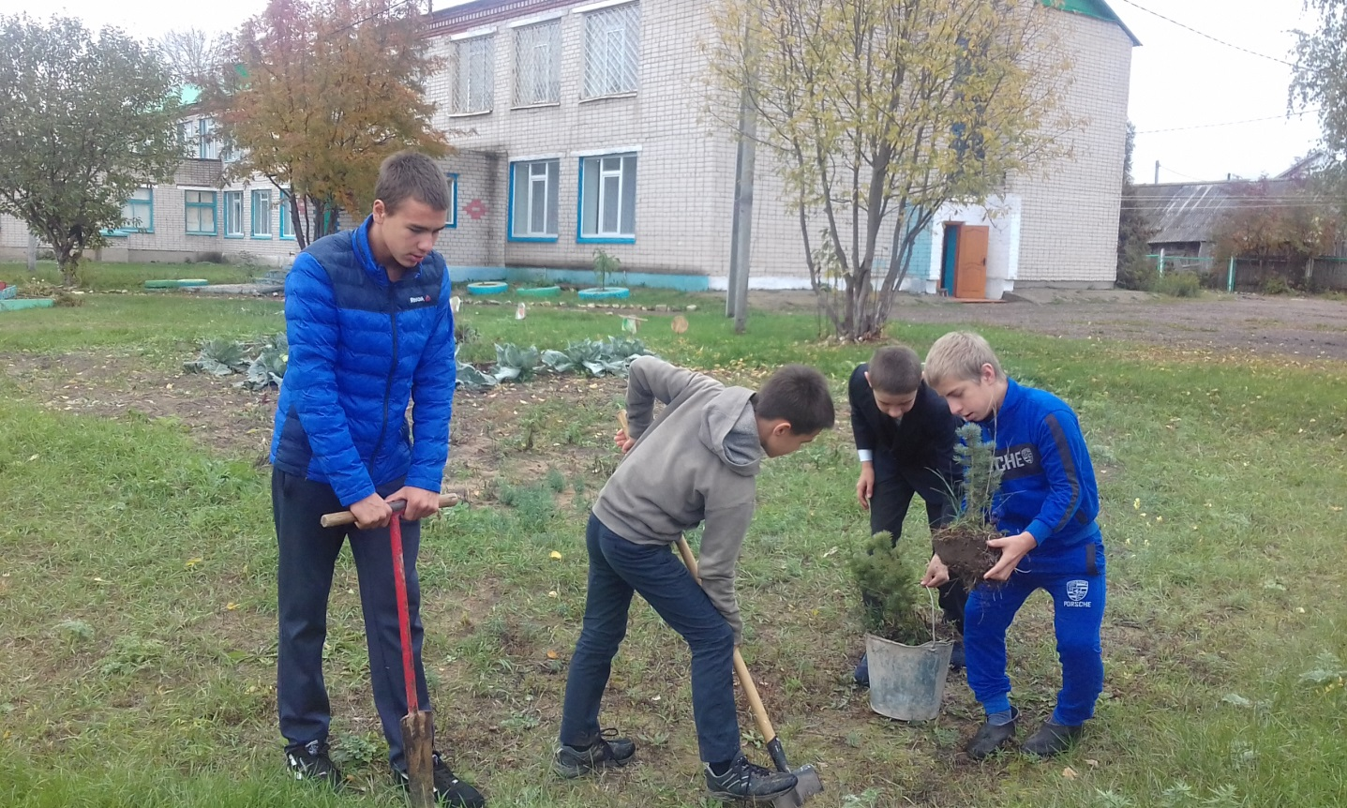

8. Деятельность учебно-опытного участка
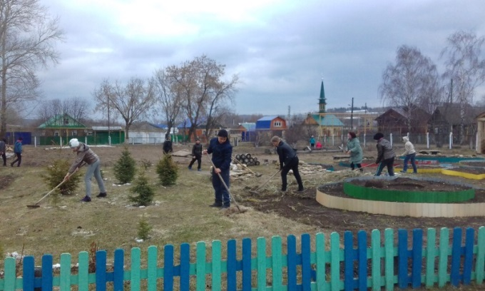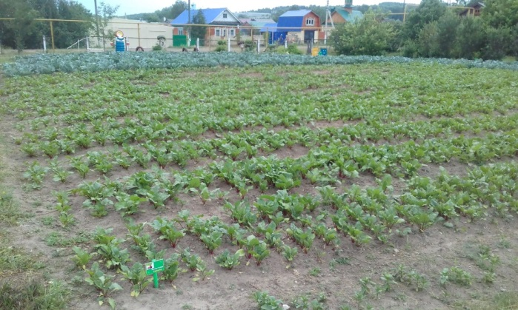

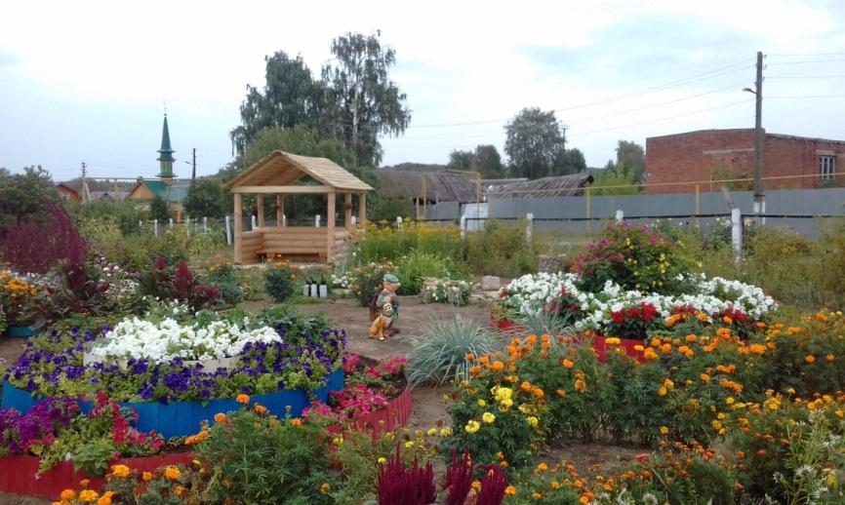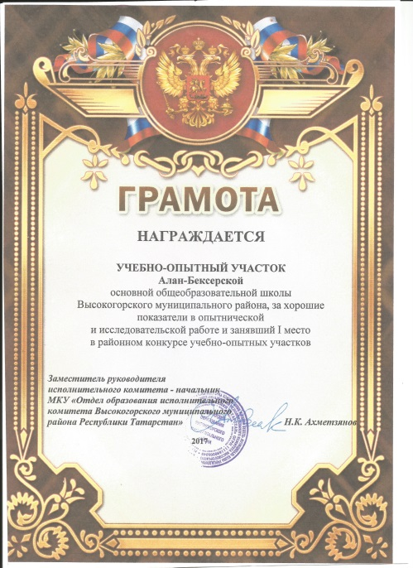

9. Работа детских общественных организаций и пришкольного экологического лагеря «Родничок»
